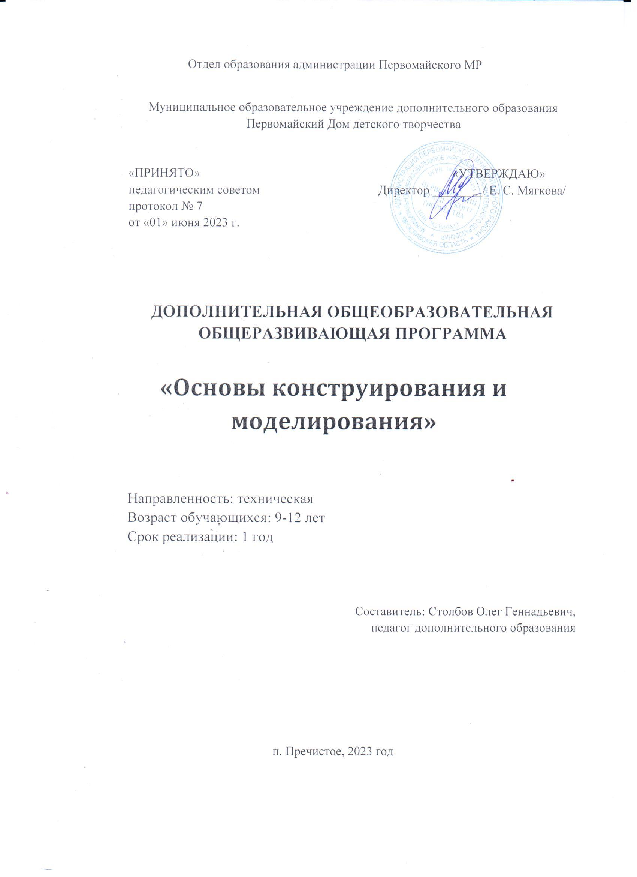

Содержание

Раздел 1. Комплекс основных характеристик программы
  - Пояснительная записка ……………………………………..3
  - Цель и задачи программы…………………………………...4
  - Учебно-тематический план……………………………….. 5
  - Содержание программы……………………………………..5
  - Планируемые результаты……………………………………6
Раздел 2. Комплекс организационно-педагогических условий
  - Календарный учебный график…………………………………8
  - Условия реализации программы……………………………. 11
  - Формы аттестации…………………………………………… 11
  - Контрольно-измерительные материалы………...………… 12
  - Список литературы…………………………………………... 13

Раздел 1. Комплекс основных характеристик программы
1.1. Пояснительная записка
Дополнительная общеобразовательная общеразвивающая программа «Основы конструирования и моделирования» разработана в соответствии с:

- Национальный проект «Образование» 2019-2024.
- Приоритетный проект «Доступное дополнительное образование для детей» (2016 г.)
- Федеральный закон от 29 декабря 2012 года № 273-Ф «Об образовании в Российской Федерации».
- Федеральный закон от 31.07.2020 № 304 «О внесении изменений в Федеральный закон «Об образовании в Российской Федерации» по вопросам воспитания обучающихся».
- Концепция развития дополнительного образования детей до 2030 года (утв. распоряжением Правительства РФ от 31.03.2022 № 678-р).
- Порядок организации и осуществления образовательной деятельности по дополнительным общеобразовательным программам ( (утв. приказом Министерства просвещения Российской Федерации от 27.07.2022 № 629).
- Целевая модель развития региональных систем дополнительного образования детей (утв. приказом Министерства просвещения РФ от 3 сентября 2019 года № 467 ( в ред. от 25.02.2021 г.) «Об утверждении целевой модели развития региональных систем дополнительного образования»).
- Постановление Главного государственного санитарного врача РФ от 28.09.2020 № 28 «Об утверждении санитарных правил СП 2.4.3648-20 «Санитарно-эпидемиологические требования к организации воспитания и обучения, отдыха и оздоровления детей и молодежи.
- Методические рекомендации по проектированию дополнительных общеразвивающих программ (включая разноуровневые программы (Письмо Минобрнауки России № 09-3242 от 18.11.2015 «О направлении информации»).
- Методические рекомендации «Создание современного инклюзивного образовательного пространства для детей с ограниченными возможностями здоровья и детей инвалидов на базе образовательных организаций, реализующих дополнительные общеобразовательные программы в субъектах Российской Федерации» (Письмо Минпросвещения РФ от 30.12.2022 № АБ-3924/06).
- Концепция персонифицированного дополнительного образования детей в Ярославской области (утв. постановлением Правительства Ярославской области от 17.07.2018 № 527-п в ред. постановления Правительства области от 15.04.2022 № 285-п «О внедрении системы персонифицированного дополнительного образования детей»).

Направленность программы «Основы конструирования и моделирования» - техническая.
Актуальность программы в том, что на современном этапе есть необходимость в развитии творчества, фантазии, что, несомненно, будет способствовать повышению эффективности труда. Правильно поставленная работа имеет большое воспитательное значение. У детей развивается чувство коллективизма, ответственности и гордости за свой труд, уважение к труду других.
Новизна программы состоит в том, что в процессе занятий происходит переориентация учебной деятельности с познавательной на проективно-конструктивную, обучение не предметам, а различным видам деятельности – все это особенно необходимо для жизни и дальнейшей трудовой деятельности учащихся в эпоху современных технологий.
Педагогическая целесообразность программы дополнительного образования в том, что она имеет широкие возможности в решении задач общеобразовательного характера. Обучающиеся могут применять полученные навыки и практический опыт при дальнейшем изучении естественных наук: физики, математики, а также трудового обучения в общеобразовательной школе.
Отличительные особенности данной программы от уже существующих в том, что содержательное направление усилено на развитие творческих способностей ребенка.
Возраст детей, участвующих в реализации данной программы 9-12 лет.
Программа рассчитана на 1 год обучения, 64 часа.
Режим занятий: занятия проходят два раза в неделю, продолжительность занятия 40 мин.
Форма обучения: очная.
Методы обучения: словесные (объяснение, беседа), наглядные (демонстрация, показ схем, чертежей, готовых изделий, техники исполнения); практические (выполнение обучающимися практических заданий, моделей).
Тип занятий: теоретические, практические, комбинированные.
Формы занятий: коллективная, групповая, индивидуальная
1.2. Цели и задачи программы
Цель: способствовать развитию творческих способностей детей средствами начального технического моделирования и конструирования.
Задачи:
Обучающие:
- сформировать необходимые основные знания, навыки и приемы технического
моделирования и конструирования;
- знакомство с материалами, инструментами, используемыми для изготовления изделий;
- обучение технологическому процессу изготовления изделий путем сочетания геометрических фигур и тел;
- обучение простейшим правилам организации рабочего места и безопасного поведения при работе с инструментами и материалами;
Развивающие:
- развитие познавательного интереса обучающихся к техническому моделированию;
- способствовать развитию навыков самостоятельного изготовления изделий;
- развитие логического мышления, пространственного и творческого воображения, фантазии, работая над изготовлением пространственных фигур;
- развитие трудовых навыков обучающихся;
- развитие интереса к участию в конкурсах, выставках различного уровня.
Воспитательные:
- воспитание трудолюбия, бережливости, аккуратности в работе с материалами, инструментами;
- воспитание умения ставить цель и добиваться поставленной цели (конечного результата);
- способствовать воспитанию экологически разумного отношения к природным ресурсам, уважения к людям труда;
- воспитание чувства товарищества, сотрудничества и взаимопомощи.

1.3. Учебно-тематический план
№ п/п | Наименование темы, раздела | Кол-во часов | Из них |  | Формы контроля/аттестации
 |  |  | Теория | Практика
1. | Вводное занятие | 1 | 1 |  | Вводный контроль, анкетирование
2. | Раздел 1.Материалы и инструменты | 3 | 1 | 2 | Наблюдение
3. | Раздел 2.Графическая грамота | 4 | 1 | 3 | Наблюдение
4. | Раздел 3.Технические и технологические понятия | 4 | 3 | 1 | Наблюдение
5. | Раздел 4. Конструирование и моделирование объемных изделий. | 46 | 4 | 42 | Наблюдение
6. | Раздел 5. Выставочная деятельность | 6 |  | 6 | Наблюдение Итоговый контроль, выставка технического творчества
7. | Итого | 64 | 10 | 54

1.4. Содержание программы
Вводное занятие 1 ч.
Значение техники в жизни людей на примере различного вида транспорта и промышленного предприятия. Достижения современной науки и техники. Инструктаж по ОТ при работе с различными инструментами, станками и приспособлениями.
Раздел 1. Материалы и инструменты 3 ч.
Теория: Общее понятие о производстве фанеры, пиломатериалов и их применение. Понятие о древесине, металле, пластмассах и других материалах. Инструменты, используемые в работе с этими материалами. Правила использования и применения инструментов. Организация рабочего времени и места. Способы изготовления деталей и их сборка.
Практическая работа: Изготовление деталей машин и плоских игрушек с подвижными частями.
Раздел 2. Графическая грамота 4 ч. Теория: Понятия о разметке, способы разметки деталей. Проведение параллельных и перпендикулярных линий. Способы перевода чертежей. Чертежные инструменты и приспособления. Практическая работа: Работы с использованием чертежных инструментов и приспособлений.
Раздел 3. Технические и технологические понятия 4 ч.
Теория: Элементарные понятия о работе конструкторов и конструкторских бюро. Общие понятия о процессе создания машин. Обзор основных видов материалов, применяемых в промышленном производстве. Технологический процесс.
Практическая работа
Изготовление познавательных технических игр. Изготовление технологических карт, технологических моделей.
Раздел 4. Конструирование объемных моделей, предметов 46 ч.
Теория: Простейшие геометрические тела: ромб, цилиндр, куб, конус, пирамида, параллелепипед. Элементы геометрических тел. Основа предметов и технических устройств - это геометрические тела. Анализ формы технологических объектов и сопоставление с геометрическими телами. Понятие о развертках простых тел. Общие понятия о моделях и моделировании. Построение модели - обязательная часть конструирования, творчества исследования. Понятие о машинах, механизмах и их узлах. Различие между всем этим. Основные элементы механизмов и их взаимодействие.
Практическая работа
Изготовление геометрических фигур из потолочной плитки. Создание макетов машин из этих геометрических тел. Изготовление из моделей разнообразной техники.
Сборка моделей машин, механизмов и других технических устройств из готовых деталей. Склеивание моделей из пластмассовых и деревянных деталей.
Раздел 5. Выставочная деятельность 6 ч.
Подведение итогов работы за год. Подготовка моделей к отчетной выставке технического творчества. Проведение выставки творческих работ обучающихся.
1.5. Планируемые результаты
В результате обучения по программе обучающиеся
будут знать:
- простейшие приемы технического моделирования и конструирования;
- правила безопасного поведения при работе с инструментами и материалами; - технологию изготовления изделий из геометрических фигур и тел.
будут уметь:
- пользоваться инструментами и материалами, необходимыми для изготовления макетов и объемных моделей;
- выполнять элементы чертежей, составлять план изготовления изделия;
- изготовить простейший макет, изделие;
- осуществлять художественную обработку изделия; - под руководством педагога подготовить творческую работу для конкурса, выставки.
получат навыки:
- работы с чертежными инструментами, материалами; - самостоятельной и коллективной работы; - безопасного поведения на занятиях техническим творчеством.

Обучение по программе будет способствовать:
- воспитанию терпения, аккуратности, трудолюбия, бережному отношению к материалам и инструментам; - развитию творческого мышления, пространственного воображения и интереса к техническому творчеству; - развитию глазомера, мелкой моторики рук; - стремлению довести начатое дело до конца (конечный результат); - участию в конкурсах, выставках творческих работ; - воспитанию чувства сотрудничества и взаимопомощи; - развитию самостоятельности при выборе и изготовлении изделия.

Раздел 2. Комплекс организационно-педагогических условий
2.1. Календарный учебный график
№ п/п | Месяц | Число | Время проведения | Форма занятия | Кол-во часов | Тема занятия | Место проведения | Форма контроля
1 |  |  |  | Беседа, показ | 1 | Вводное занятие. Значение техники в жизни людей. Инструктаж по ТБ | Кабинет технологии | Вводный контроль, анкетирование
Материалы и инструменты 3 ч.
2 |  |  |  | Практическое занятие | 1 | Общее понятие о производстве фанеры, пиломатериалов и их применение. Понятие о древесине, металле и сплавах, пластмассах и других материалах. Инструменты, используемые в работе с этими материалами. | Кабинет технологии | Наблюдение
3-4 |  |  |  | Практическое занятие | 2 | Правила использования и применения инструментов. Организация рабочего времени и места. Способы изготовления деталей и их сборка.  Практическая работа  Изготовление деталей машин и плоских игрушек с подвижными частями. | Кабинет технологии | Наблюдение
Графическая грамота 4 ч
5-6 |  |  |  | Беседа, практическое занятие | 2 | Понятия о разметке, способы разметки деталей. Проведение параллельных и перпендикулярных линий. Способы перевода чертежей. Чертежные инструменты и приспособления. | Кабинет технологии | Наблюдение
7-8 |  |  |  | Практическое занятие | 2 | Работы с использованием чертежных инструментов и приспособлений. | Кабинет технологии | Наблюдение
Технические и технологические понятия 4 ч.
9 |  |  |  | лекция | 1 | Общие понятия о процессе создания машин. | Кабинет технологии | Устный опрос
10 |  |  |  | беседа | 1 | Основные виды материалов, применяемые в промышленном производстве. | Кабинет технологии | Устный опрос
11 |  |  |  | Беседа, показ видео | 1 | Технологический процесс. | Кабинет технологии | Наблюдение
12 |  |  |  | Практическое занятие | 1 | Изготовление технологических карт, технологических моделей. | Кабинет технологии | Наблюдение
Конструирование и моделирование объемных предметов 46 ч.
13 |  |  |  | беседа | 1 | Детали и изделия. | Кабинет технологии | Наблюдение
14-15 |  |  |  | Беседа, показ видео | 2 | Определение количества деталей в изделии | Кабинет технологии | Наблюдение
16-18 |  |  |  | Практическое занятие | 3 | Общий порядок изготовления деталей изделия. | Кабинет технологии | Наблюдение
19 |  |  |  | беседа | 1 | Геометрические тела как объемная основа предметов и технических объектов. | Кабинет технологии | Наблюдение
20-23 |  |  |  | Практическое занятие | 4 | Изготовление макета изделия из бумаги | Кабинет технологии | Наблюдение,  Практическая работа
24-26 |  |  |  | Практическое занятие | 3 | Изготовление макетов изделия, путем сочетания геометрических фигур и тел. | Кабинет технологии | Наблюдение, конкурс
27-30 |  |  |  | Практическое занятие | 4 | Изготовление макетов технических изделий. | Кабинет технологии | Наблюдение, промежуточный контроль, мини-выставка
31-34 |  |  |  | Практическое занятие | 4 | Изготовление объемных изделий. | Кабинет технологии | Наблюдение мини-выставка
35-40 |  |  |  | Практическое занятие | 6 | Изготовление модели самосвала с подъёмным кузовом | Кабинет технологии | Наблюдение мини-выставка
41-46 |  |  |  | Практическое занятие | 6 | Изготовление объемной модели парусной яхты. | Кабинет технологии | Наблюдение мини-выставка
47-52 |  |  |  | Практическое занятие | 6 | Изготовление объемной модели самолёта. | Кабинет технологии | Наблюдение мини-выставка
53-58 |  |  |  | Практическое занятие | 6 | Изготовление объемной модели вертолёта. | Кабинет технологии | Наблюдение мини-выставка
Выставочная деятельность 6 ч.
59-63 |  |  |  | Практическое занятие | 4 | Подготовка моделей к выставке | Кабинет технологии | Творческие работы
64 |  |  |  | выставка | 2 | Подведение итогов. Выставка технического творчества | Кабинет технологии | Итоговый контроль. Выставка творческих работ

2.2. Условия реализации программы
Материально-техническое обеспечение программы:

- Учебный кабинет, включая типовую мебель
- Компьютер
- Интерактивная доска
- Рабочий материал (фанера, картон, потолочная плитка и др)
- Инструменты (долото, угольник металлический, линейка столярная, ножовка по дереву, лобзик ручной и др.).
- Выжигатель

Методическое оснащение: чертежи, схемы, плакаты, иллюстрации, готовые детали и модели, инструкции по ТБ.

2.3. Формы аттестации
Процесс обучения предусматривает следующие виды контроля:
Время проведения | Цель проведения | Формы контроля
Вводный контроль
В начале учебного года (сентябрь) | Определение уровня развития детей, готовности к занятиям | тестирование
Текущий контроль
В течение всего учебного года | Определение степени усвоения обучающимися учебного материала. Определение готовности детей к восприятию нового материала. Повышение ответственности и заинтересованности детей в обучении. Подбор наиболее эффективных методов и средств обучения. | Педагогическое наблюдение, мини-выставки, конкурсы
Промежуточный контроль
В конце первого полугодия | Определение степени усвоения обучающимися учебного материала. Определение результатов обучения. | Мини-выставка
Итоговый контроль
В конце учебного года по окончании обучения по программе | Определение изменения уровня развития детей, их творческих способностей. Определение результатов обучения. Ориентирование учащихся на дальнейшее (в том числе самостоятельное) обучение. Получение сведений для совершенствования общеобразовательной программы и методов обучения. | Выставка творческих работ

2.4. Контрольно-измерительные материалы
Вводный контроль
Анкетирование
1.Знаете ли Вы, какие значения имеет слово «модель»?
2. Знакомо ли вам слова «конструктор»? С какими конструкторами вы встречались, о каких слышали или читали?
3.Знаете ли вы, как называется соотношение изображения на бумаге с натуральным ?
4.Что такое «площадь»? «Объём»?
5.Как называется часть какого-нибудь предмета?
6.Как называется процесс соединения отдельных частей в единое целое?
7.Знаете ли вы, что такое «изделие»?
8. Из скольких деталей может состоять изделие?
9.Как называются изображения предмета на бумаге?
10.Как называется специалист, достигший большого умения в выполнении какой-либо работы?

Промежуточный контроль
1. Тестирование
1. Как называется профессия рабочего, занятого ручной обработкой древесины?
а) столяр; б) кузнец; в) распиловщик; г) токарь.

2. Из какого материала производят бумагу, картон?
а) железо б) полиэтилен в) древесина г) нефть

3. Что НЕ относится к геометрическим фигурам?
а) квадрат, б) прямоугольник в) окружность г) шар

4. Древесно-стружечная плита состоит из:
а) опилок, стружки, клея;
б) рейки, стружки, клея;
в) шпунтованных досок;

5. Какая из пород древесины является лиственной?
а) ель
б) дуб;
в) лиственница;
г) сосна.

6. Что НЕ относится к геометрическим телам?
а) окружность
б) шар
в) квадрат
г) куб

7. С помощью каких приспособлений соединяются детали из фанеры, древесины?
а)гвозди, саморезы б) степлеры, клей в) клей, гвозди г) саморезы, степлеры

8.Что из перечисленного ниже, относится к пластмассам?
а) полиэтилен б) медь в) фанера г) бумага

- Мини-выставка творческих работ обучающихся.
Итоговый контроль: школьная выставка технического творчества.

Результат участия обучающихся в конкурсах, выставках, мероприятиях
ФИО обучающегося | Название мероприятия, конкурса, выставки | Уровень мероприятия | Результат участия
1.
2.
3.
Общий итог работы

2.5. Список литературы

- Карабанов И.А. Технология обработки древесины: учебник для 5-9 классов общеобразовательных учреждений/И.А.Карабанов.-М.:Просвещение,2008.

- Муравьев Е.М. Технология обработки металлов: учебник для 5-9 классов общеобразовательных учреждений. – М.:Просвещение,2007.

- Ляукина М. Основы художественного ремесла/М.Ляукина. – М.:АСТ-пресс,2003.

- Галагузова М.А. Первые шаги в электротехнику/М.А.Галагузова, Д.М.Комский. – М.:Просвещение, 2005.

- Программы общеобразовательных учреждений: Технология. Трудовое обучение. 1-4, 5-11 классы/ под ред. Ю.Л.Хотунцева, В.Д.Симоненко. – М.:Просвещение,2007

- Бешенков А.К. Технология (технический труд). Технические и проектные задания для учащихся. 5-9 класс.:пособие для учителя/ А.К.Бешенков. – М.:Дрофа, 2007.

- Письмо МО РФ № 585/11-13 от 12.04.2000 «Об использовании метода проектов в образовательной области «Технология»».

- Уткин П.И. Народные художественные промыслы/ П.И.Уткин. – М.,2006.

- Интерьер современной квартиры/ составил Р.Н.Башкевич, Т.И.Звездина, В.Е.Мельников, В.Б.Бурский. – М.,2009.

- Оценка качества подготовки выпускников основной школы по технологии/ составил В.М.Казакевич, А.В.Марченко. – М.:Дрофа,2011.

- Журнал «Школа и производство» Интернет, Презентации и др.
- Интернет-ресурсы

- Технология. Индустриальные технологии: 5класс: учебник для учащихся общеобразовательных учреждений/ А.Т.Тищенко, В.Д.Симоненко.-М.:Вентана-Граф, 2012.-192с.: ил.
- Журналы « Моделист -конструктор»
- Шпаковский В.О. Для тех, кто любит мастерить. -М., 1990.
- 101 дело, которое нужно успеть сделать, до того, как повзрослеешь. Hincler Books Pty Ltd. 2009
- Федотов Г.Я. Дарите людям красоту. Из практики народных художественных ремесел. М., 1995.

